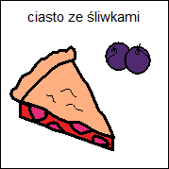
CIASTO UCIERANE

SKŁADNIKI:
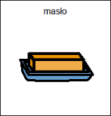
- 200g MASŁA
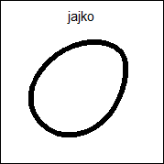
- 200g CUKRU
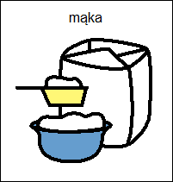
- 3 JAJKA
- 230g MĄKI TORTOWEJ
- 150g MĄKI ZIEMNIACZANEJ
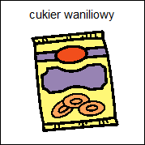
- 2 łyżeczki PROSZKU DO PIECZENIA
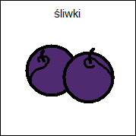
- 1 CUKIER WANILIOWY
- 700g ŚLIWEK
- CUKIER PUDER DO POSYPANIA

KRUSZONKA

SKŁADNIKI:
- 70g MĄKI KRUPCZATKI
- 50g CUKRU
- 50g MASŁA

PRZYGOTOWANIE CIASTA:
- Nagrzać piekarnik do 150 stopni C
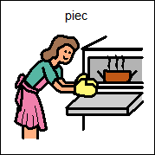
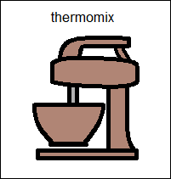
- Zemleć cukier na cukier puder czas 20s, obr. 9,
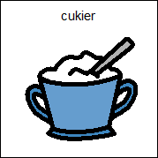

- Dodać masło i ucierać czas 2min. obr.4 po 30s. dodać jajka
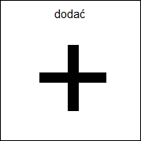
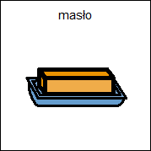
- Dodać pozostałe składniki, oprócz śliwek i wyrabiać ciasto czas 1,5 min. obr.6-7min. przełożyć do formy
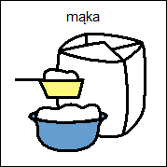
- Ułożyć śliwki na cieście i piec czas ok.10 min. tem. 150 stopni C i ok.
50min. tem.175-180 stopni C
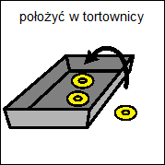

PRZYGOTOWANIE KRUSZONKI:
- Wszystkie składniki umieścić w naczyniu wg podanej kolejności i wyrabiać czas 10s, obr.6

